В столице состоялось заседание Комиссии по предупреждению и ликвидации ЧС и обеспечению пожарной безопасности
26.02.2024
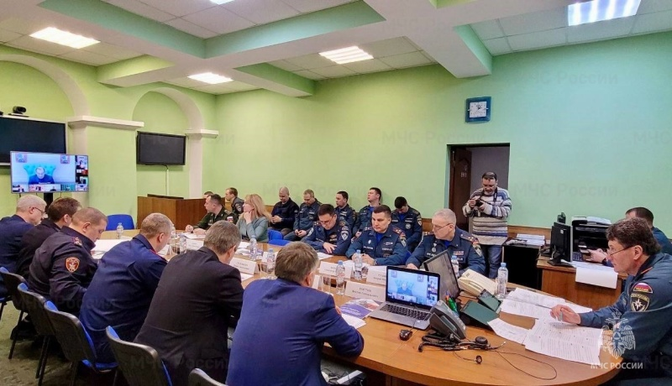
Под руководством заместителя Мэра Москвы в Правительстве Москвы Петра Бирюкова состоялось заседание комиссии по предупреждению и ликвидации чрезвычайных ситуаций и обеспечению пожарной безопасности города Москвы и Московской области, в рамках которого подвели итоги деятельности Московской городской территориальной подсистемы единой государственной системы предупреждения и ликвидации чрезвычайных ситуаций в 2023 году.
В заседании приняли участие заместитель полномочного представителя Президента РФ в Центральном федеральном округе Сергей Нештенко, заместитель Министра МЧС России Илья Денисов, руководители Главного управления МЧС России по г. Москве и Департамента ГОЧСиПБ г. Москвы, представители городских и федеральных служб и ведомств, а также префекты административных округов столицы.
На заседании были рассмотрены вопросы подготовки к безаварийному пропуску весеннего половодья и прохождению весенне-летнего пожароопасного сезона в Москве в 2024 году. Кроме того, были подведены итоги деятельности Московской городской территориальной подсистемы единой государственной системы предупреждения и ликвидации чрезвычайных ситуаций в 2023 году.
В своём выступлении заместитель Министра МЧС России Илья Денисов отметил хорошие показатели совместной работы всех уровней Московской городской территориальной подсистемы.
С каждым годом Московская территориальная подсистема единой государственной системы предупреждения и ликвидации чрезвычайных ситуаций приобретает все более важное значение в жизни общества и граждан и становится одним из ключевых звеньев структуры государственной власти столицы.
С докладом об итогах деятельности МГСЧС в 2023 году выступил временно исполняющий обязанности начальника Главного управления МЧС России по г. Москве Юрий Ткаченко.
В 2023 году в тесном взаимодействии с органами власти, городскими структурами и силовыми ведомствами была обеспечена безопасность проведения свыше 1300 массовых мероприятий различных уровней, в которых приняло участие свыше 10 миллионов жителей и гостей столицы. При этом не было допущено социально-значимых происшествий или пожаров.
Благодаря масштабной профилактической компании и эффективной работе инспекторов и спасателей гарнизона, органов исполнительной власти на своих местах, добровольцев, а также сотрудников полиции и Росгвардии в 2023 году, количество происшествий на водных объектах города снижено.
Также была положительно отмечена работа добровольцев. В прошлом году они принимали участие в тушении пожаров и привлекались к проведению аварийно-спасательных работ.
Отдельно обсудили вопрос успешного проведения финала смотра-конкурса МЧС России на звание «Лучшее звено газодымозащитной службы» в 2023 году на базе учебного полигона ГКУ «Пожарно-спасательный центр».
Высокий уровень организации данного мероприятия, не имеющего аналогов в мире, и учитывая отсутствие такого опыта в зарубежных государствах, МЧС России было инициировано предложение о проведении в мае текущего года 1-го международного Гран-при профессионального мастерства пожарных и спасателей.
В завершении мероприятия были определены приоритетные задачи на 2024 год.

Адрес страницы: http://sao.mos.ru/officially/district/moe-cao-reports/detail/12189237.html
Префектура Северного административного округа города Москвы

